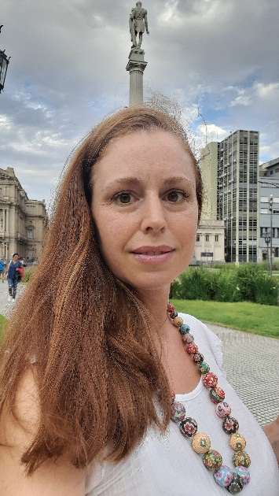

**Ana Cecilia Frigo Comelian**

**INFORMACIÓN PERSONAL**

Teléfono: 1165351625

Correo: fc.anacecilia@hotmail.com

Domicilio: Av. Medrano 696, CABA, Argentina

Fecha de nacimiento: 17/04/1984

DNI: 30978084

**EXPERIENCIA LABORAL**

**- Asistente legal**

Estudio GLR Y Asociados

01-10-2017 al 30-09-2020

Procesamiento de información. Carga de vencimientos. Seguimiento de expedientes en juzgados de CABA y Pcia. de Buenos Aires. Presentación de escritos y documental. Trámites bancarios. Archivo. Manejo de caja chica.

**- Secretaria Ejecutiva**

Severgnini, Robiola, Grinberg Y Tombeur

01-09-2009 al 01-08-2016

Manejo de agenda. Procesamiento de información. Carga de vencimientos. Seguimiento de expedientes en juzgados de CABA. Presentación de escritos. Archivo. Facturación.

**- Recepcionista - Secretaria**

JP O'Farrell Abogados

01-12-2005 al 30-04-2009

Atención y realización de llamadas; recepción y despacho de correspondencia; recepción de clientes y proveedores; procesamiento de información. Diseño Gráfico en general.

**- Vendedora Administrativa**

Librería Universitaria Jorge Baudino Ediciones

01-11-2002 al 01-06-2005

Atención al cliente y a proveedores. Manejo de la caja.

**ESTUDIOS Y CONOCIMIENTOS**

**- Abogacía**

Universidad Abierta Interamericana (UAI)

Agosto 2021 al presente

**- Diseño gráfico**

Instituto Argentino de Artes Gráficas Gutenberg

2005

**- Tripulante de cabina de pasajeros**

Instituto de Formación Aerocomercial

2003

**- Informática**

Office: Manejo Avanzado

Universidad Abierta Interamericana

**- Idiomas**

Inglés: Escrito y oral básico

Asociación Argentina de Cultura Inglesa